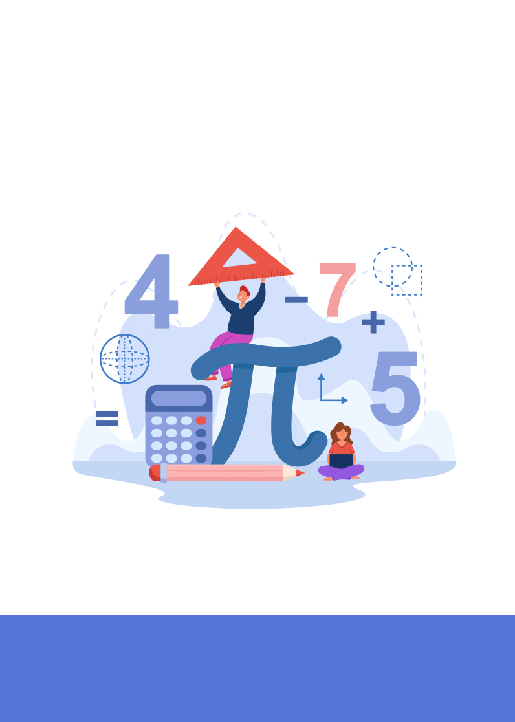

MATEMÁTICAS

Curso:

Autor: